ГОСУДАРСТВЕННОЕ БЮДЖЕТНОЕ ПРОФЕССИОНАЛЬНОЕ

ОБРАЗОВАТЕЛЬНОЕ УЧРЕЖДЕНИЕ РЕСПУБЛИКИ ХАКАСИЯ

«ХАКАССКИЙ ПОЛИТЕХНИЧЕСКИЙ КОЛЛЕДЖ»

**ОТЧЕТ**

по производственной практике

по профессиональному модулю

**ПМ.01. РАЗРАБОТКА МОДУЛЕЙ ПРОГРАММНОГО ОБЕСПЕЧЕНИЯ ДЛЯ КОМПЬЮТЕРНЫХ СИСТЕМ**

специальности 09.02.07 Информационные системы и программирование   
Квалификация Программист

|  |  |  |  |  |  |
| --- | --- | --- | --- | --- | --- |
| Студент гр. | ИС(ПРО)-41 |  |  |  | Стальмаков Д.Е. |
|  |  |  | *подпись* |  | *Фамилия И.О.* |

|  |  |  |  |  |  |  |  |
| --- | --- | --- | --- | --- | --- | --- | --- |
| Руководитель практики  от предприятия |  |  |  |  |  |  | Дубинин Д.В. |
|  | *оценка* |  | *дата* |  | *подпись* |  | *Фамилия И.О.* |
| М.П. |  |  |  |  |  |  |  |
| Руководитель практики  от ГБПОУ РХ ХПК |  |  |  |  |  |  | Черкашин Д.С. |
|  | *оценка* |  | *дата* |  | *подпись* |  | *Фамилия И.О.* |

Абакан 2025 г.

**СОДЕРЖАНИЕ**

1 Исследование информационной системы предприятия\организации 3

2 Анализ предметной области 5

2.1 Сущности 5

2.2 Роли пользователей 6

2.3 Бизнес-процессы: 7

2.4 Ограничения 8

3 Проектирование программного модуля 9

3.1 Проектирование диаграмм 9

3.2 Разработка макетов интерфейса программного модуля 12

4 Разработка программного модуля 14

4.1 Разработка интерфейсов программного модуля 14

4.2 Разработка кода программного модуля 19

5 Тестирование программного модуля 29

5.1 Разработка тест-кейсов 29

5.2 Модульное тестирование 31

приложения 32

Приложение А - спецификация требований 32

Приложение Б - репозиторий с документами в системе контроля версий 32

## **ИССЛЕДОВАНИЕ ИНФОРМАЦИОННОЙ СИСТЕМЫ ПРЕДПРИЯТИЯ\ОРГАНИЗАЦИИ**

ООО «ДизельАвтоКомплект» — это специализированное предприятие, основной деятельностью которого является продажа запасных частей для крупногабаритной техники. Магазин компании предлагает широкий ассортимент комплектующих, в том числе для таких известных марок, как ЯМЗ (Ярославский моторный завод) и других производителей, зарекомендовавших себя в области грузовой, сельскохозяйственной и промышленной техники.

«ДизельАвтоКомплект» ориентирована на обеспечение владельцев серьезной техники надежными запасными частями. Компания сотрудничает с надежными поставщиками, что гарантирует качество продукции, а статус официального дилера ПАО «Автодизель» (ЯМЗ) подчеркивает высокий уровень доверия со стороны производителей. В наличии всегда имеются востребованные позиции: двигатели, коробки передач, топливные системы, системы охлаждения, подвеска, тормозные узлы и многое другое. В дополнение к продаже запчастей компания занимается производством рукавов высокого давления (РВД), фитингов, цепей противоскольжения.

Помимо реализации автозапчастей, «ДизельАвтоКомплект» предоставляет следующие услуги:

* Производство: изготовление рукавов высокого давления, фитингов и цепей противоскольжения, адаптированных под нужды клиентов.

Компания выделяется на рынке благодаря следующим достоинствам:

* Доступные цены: стоимость продукции и услуг заметно ниже, чем у конкурентов, что делает предложение привлекательным для широкого круга клиентов.
* Профессионализм: в штате работают специалисты с многолетним опытом, гарантирующие качественное обслуживание.
* Гарантия: на все детали распространяется гарантия от производителей, с возможностью обмена или возврата.

В данной организации стоит специальная информационная система, подходящая под данную область – 1С:«Розница». это программа для автоматизации работы магазинов, торговых точек, сетей магазинов и других торговых предприятий. Она помогает управлять ассортиментом, ценами, скидками, остатками товаров на складе, продажами, закупками и другими операциями. 1С:Розница также позволяет вести учет финансов, анализировать продажи и управлять персоналом магазина. Программа содержит модули, предназначенные для кассиров, кладовщиков, бухгалтеров и других специалистов.

К достоинствам данной системы можно отнести:

* Автоматизация всех процессов в магазине: управление ассортиментом, ценообразование, скидки, продажи, закупки и т.д.
* Гибкость настроек: возможность адаптации программы под особенности конкретного магазина или торговой сети.

К недостаткам:

* Высокая стоимость: покупка лицензии и обслуживание программы могут быть дорогими для небольших магазинов и индивидуальных предпринимателей.
* Сложность настройки: если вы хотите настроить 1С:Розницу под свои нужды, вам может потребоваться помощь специалиста, что также может быть затратно.
* Необходимость обучения: хотя интерфейс 1С:Розницы интуитивно понятен, для эффективной работы с программой может потребоваться обучение.

## **АНАЛИЗ ПРЕДМЕТНОЙ ОБЛАСТИ**

До внедрения CRM-системы учет отпусков и больничных велся вручную на бумажных носителях и таблицах Excel, что приводило к ошибкам, задержкам в обработке заявок и отсутствию прозрачности, а также сложностью в анализе.

Целью разработки CRM-системы является автоматизация процессов подачи, обработки и учета заявок на отпуска и больничные, а также обеспечение интеграции с Telegram для удобства сотрудников и генерации аналитических отчетов для HR-отдела.

## **Сущности**

Предметная область охватывает процессы управления персоналом, связанными с отпусками и больничными. Ключевые сущности:

Пользователь (User):

* Представляет сотрудника компании или администратора (HR).
* Атрибуты:
  1. user_id: уникальный идентификатор (Telegram ID для сотрудников).
  2. first_name: имя сотрудника.
  3. last_name: фамилия сотрудника.
  4. position: должность (например, «менеджер по продажам», «оператор производства»).
  5. department: подразделение (например, «продажи», «производство»).
  6. email: уникальный email для идентификации и связи.

Заявка (Application):

* Описывает запрос сотрудника на отпуск или больничный.
* Атрибуты:
  1. application_id: уникальный идентификатор заявки.
  2. user_id: ссылка на пользователя, подавшего заявку.
  3. start_date: дата начала отпуска/больничного.
  4. end_date: дата окончания.
  5. type: тип заявки (например, «ежегодный основной оплачиваемый отпуск», «больничный»).
  6. status: статус заявки («на рассмотрении», «одобрена», «отклонена»).
  7. reason: причина заявки (например, «семейные обстоятельства»).
  8. created_at: дата создания заявки.
  9. updated_at: дата последнего обновления.

Лог (Log):

* Фиксирует действия пользователей в системе для обеспечения прозрачности.
* Атрибуты:
  1. log_id: уникальный идентификатор записи.
  2. user_id: ссылка на пользователя, выполнившего действие.
  3. action: описание действия (например, «Подача заявки #123», «Одобрение заявки #123»).
  4. timestamp: время выполнения действия.

Отчеты:

* Аналитические данные, генерируемые для HR.
* Типы отчетов:
  1. Заявки за определенный период (например, с 01.01.2025 по 31.12.2025).
  2. Суммарная длительность отпусков/больничных по отделам за год.
  3. История заявок конкретного сотрудника.
* Формат: PDF с поддержкой кириллицы.

## **Роли пользователей**

В системе выделены две основные роли:

Сотрудник:

* Действия:
  1. Регистрация в системе через Telegram-бот (ввод имени, фамилии, должности, отдела, email).
  2. Подача заявки на отпуск или больничный (выбор типа, указание дат и причины).
  3. Просмотр списка своих заявок и их статуса.
  4. Редактирование заявки, если она находится в статусе «на рассмотрении».
* Интерфейс: Telegram-бот с текстовыми сообщениями и клавиатурами.
* Ограничения: сотрудник не имеет доступа к данным других пользователей или админ-панели.

Администратор (HR):

* Действия:
  1. Просмотр и обработка заявок (одобрение, отклонение с указанием причины).
  2. Управление пользователями (редактирование данных, удаление).
  3. Просмотр истории заявок и логов.
  4. Генерация отчетов.
* Интерфейс: десктопная админ-панель на PySide6.
* Привилегии: полный доступ ко всем данным системы.

## **Бизнес-процессы:**

Следующие ключевые бизнес-процессы, которые автоматизируются в CRM-системе:

Регистрация сотрудника:

* Сотрудник запускает Telegram-бот командой /start.
* Последовательно вводит данные: имя, фамилия, должность, отдел, email.
* Система проверяет уникальность email и сохраняет данные в БД.
* После регистрации сотрудник получает доступ к подаче заявок.

Подача заявки:

* Сотрудник выбирает тип заявки («Отпуск» → подтип или «Больничный»).
* Указывает даты начала и окончания, а также причину.
* Система валидирует данные (формат дат, логичность периода).
* Заявка сохраняется в БД со статусом «на рассмотрении».
* HR-отдел уведомляется через Telegram.

Обработка заявки:

* Администратор через админ-панель просматривает список заявок.
* Для каждой заявки доступны действия: одобрить или отклонить (с указанием причины).
* При изменении статуса заявки:
  1. Данные обновляются в БД.
  2. Сотрудник получает уведомление через Telegram.
  3. Действие логируется.

Просмотр и редактирование заявок:

* Сотрудник через Telegram-бот может просмотреть список своих заявок.
* Заявки в статусе «на рассмотрении» можно редактировать (изменить даты или причину).
* Изменения сохраняются в БД, HR уведомляется.

Генерация отчетов:

* Администратор выбирает тип отчета (по периоду, отделам, сотруднику).
* Система извлекает данные из БД и формирует PDF-отчет.
* Отчет сохраняется на локальном устройстве.

Логирование:

* Все действия (регистрация, подача/обработка заявок, редактирование пользователей) записываются в таблицу logs.
* Администратор может просматривать логи для аудита.

## **Ограничения**

Для упрощения разработки и соответствия требованиям бизнеса установлены следующие ограничения:

Формат данных:

* Даты вводятся в формате ГГГГ-ММ-ДД.
* Email должен соответствовать стандарту (валидируется через регулярное выражение).
* Типы отпусков ограничены: «ежегодный основной оплачиваемый», «ежегодный дополнительный оплачиваемый», «без сохранения заработной платы».

Временные рамки:

* Новые заявки не могут начинаться в прошлом.
* Дата окончания не может быть раньше даты начала.

Статусы заявок:

* Заявка может находиться только в одном из трех состояний: «на рассмотрении», «одобрена», «отклонена».
* Редактирование возможно только для заявок «на рассмотрении».

Уникальность:

* Email сотрудника уникален в системе.
* Telegram ID сотрудника используется как первичный ключ (user_id).

Интеграция:

* Уведомления отправляются только через Telegram.
* PDF-отчеты используют шрифт DejaVuSans для поддержки кириллицы.

## **ПРОЕКТИРОВАНИЕ ПРОГРАММНОГО МОДУЛЯ**

## **Проектирование диаграмм**

* 1. IDEF0

Диаграммы IDEF0 моделируют бизнес-процессы системы, показывая функции, их входы, выходы, управляющие элементы и механизмы выполнения. Уровень 0 дает общий обзор, уровень 1 детализирует процессы.

Диаграмма A-0 представляет общий взгляд на crm-систему управления заявками сотрудников. Диаграмма представлена на рисунке 3.1.

1. 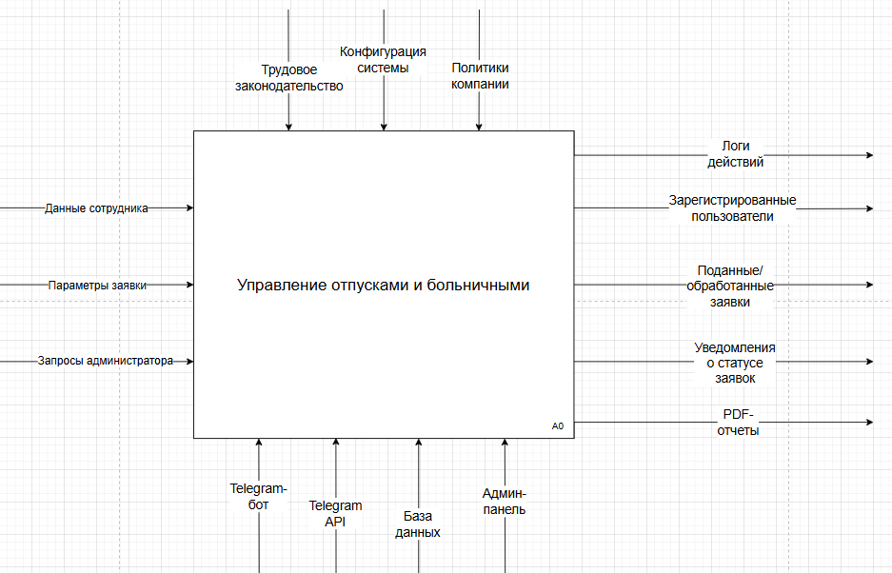
2. Рисунок 3.1 - Диаграмма A-0

Диаграмма A0 детализирует основную функцию из A-0, разбивая ее на шесть ключевых подпроцессов. Диаграмма показана на рисунке 3.2.

1. 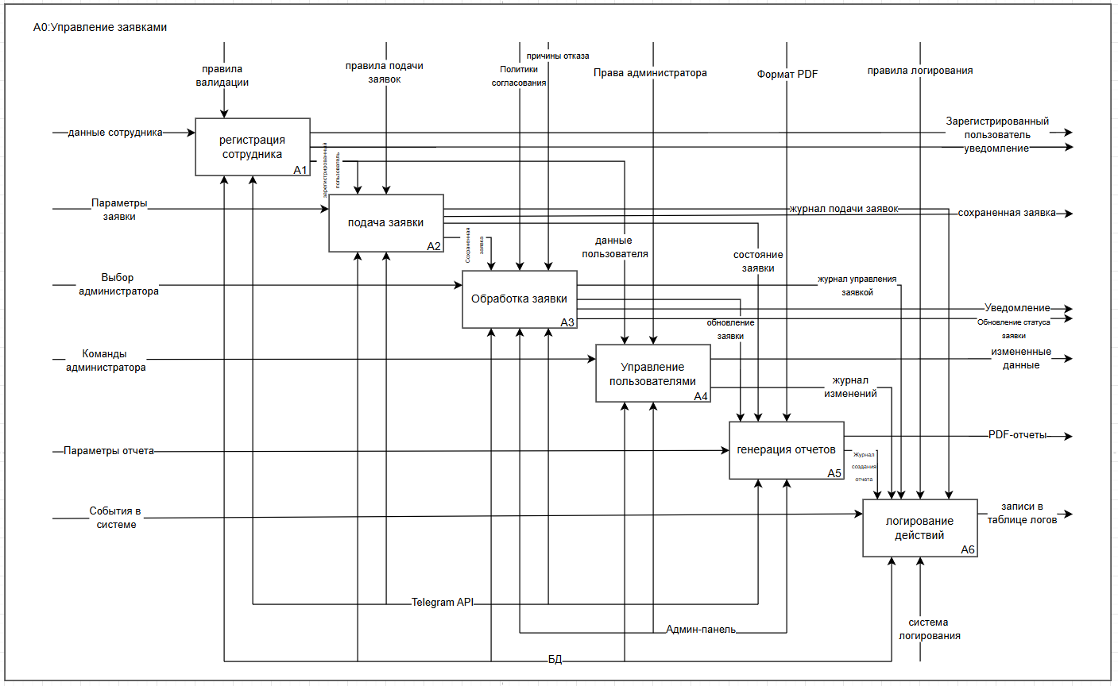
2. Рисунок 3.2 - Диаграмма A0
   1. Диаграмма классов

Диаграмма классов предоставлена на рисунке 3.3. На ней отображена структура данных системы, показывая, как организованы сущности и какие действия с ними можно выполнять.

1. 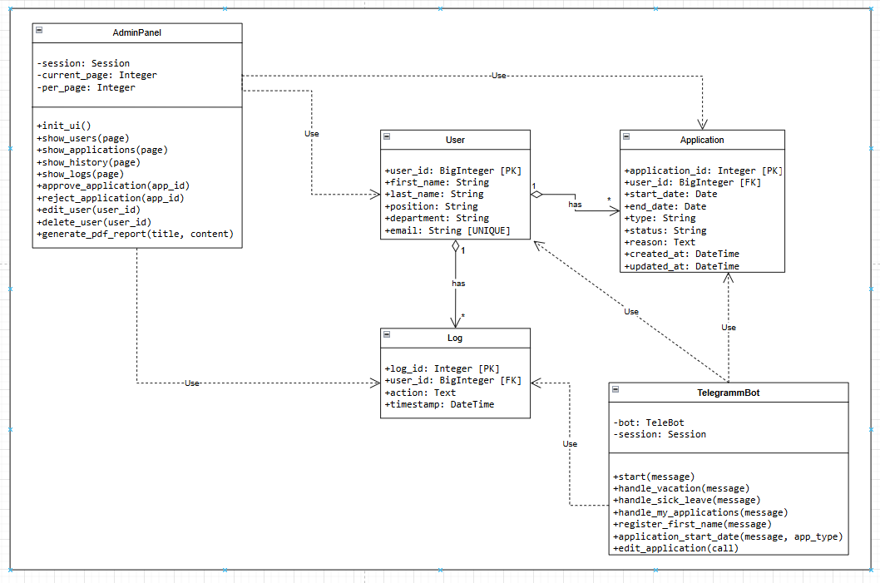
2. Рисунок 3.3 - Диаграмма классов
   1. Диаграмма вариантов использования

Данная диаграмма представлена на рисунке 3.4. Диаграмма включает двух акторов, представляющих пользователей системы:

1. Пользователь

* Представляет сотрудника, который использует Telegram-бот для подачи заявок на отпуск или больничный.
* Пользователь взаимодействует с системой через интерфейс Telegram, выполняя такие действия, как регистрация, подача заявок и просмотр статуса заявок.

1. Администратор

* Представляет HR-специалиста, который управляет заявками сотрудников.
* Администратор имеет отдельное приложение, называемое админ-панелью, через которое управляет пользователями (редактирование, удаление), рассматривает заявки (одобрение/отклонение), генерирует отчеты, просматривает логи.

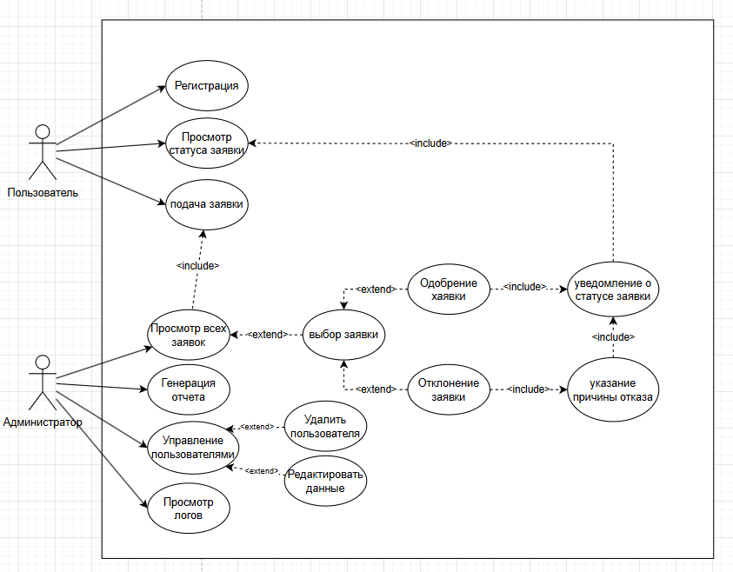

1. Рисунок 3.4 – Диаграмма вариантов использования
   1. ER-диаграмма

Для работы бота потребуется база данных, которая будет содержать таблицы для хранения информации о пользователях, заявках, а также логи действий. ER-диаграмма показана на рисунке 3.5.

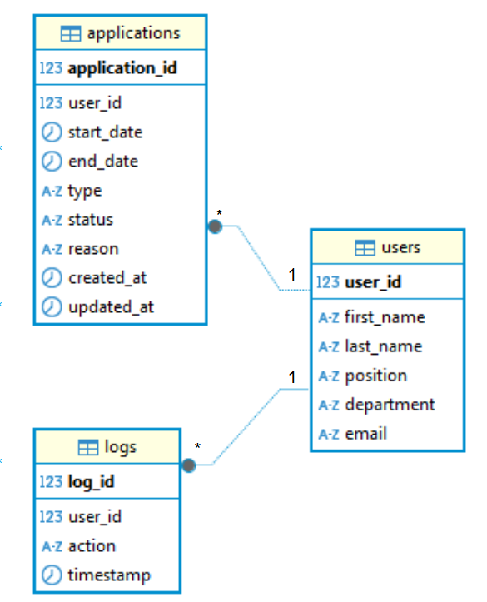

1. Рисунок 3.5 – ER-диаграмма

## **Разработка макетов интерфейса программного модуля**

Макеты интерфейсов включают:

Админ-панель:

* 1. Главное окно:
* Навигация: кнопки «Пользователи», «Заявки», «История заявок», «Отчеты», «Логи».
* Фильтры: поиск по имени/ID, фильтр по статусу заявок.
* Область содержимого: список пользователей/заявок/логов с пагинацией.
* Кнопки действий: «Одобрить», «Отклонить», «Редактировать», «Удалить».
  1. Диалог редактирования пользователя:
* Поля: ID (только чтение), имя, фамилия, должность, подразделение, email.
* Кнопка «Сохранить».
  1. Диалог выбора периода для отчетов:
* Поля: даты начала и конца.
* Кнопки «OK», «Отмена».

Telegram-бот:

* 1. Меню:
* Кнопки: «Отпуск», «Больничный», «Мои заявки», «В главное меню».
  1. Подменю отпуска:
* Кнопки: «Ежегодный основной», «Дополнительный», «Без сохранения», «В главное меню».
  1. Просмотр заявки:
* Инлайн-кнопка «Редактировать» для заявок «на рассмотрении»

## **РАЗРАБОТКА ПРОГРАММНОГО МОДУЛЯ**

## **Разработка интерфейсов программного модуля**

Админ-панель реализована как графическое приложение с использованием библиотеки PySide6. Реализованное приложение показано на рисунках 4.1 – 4.5.

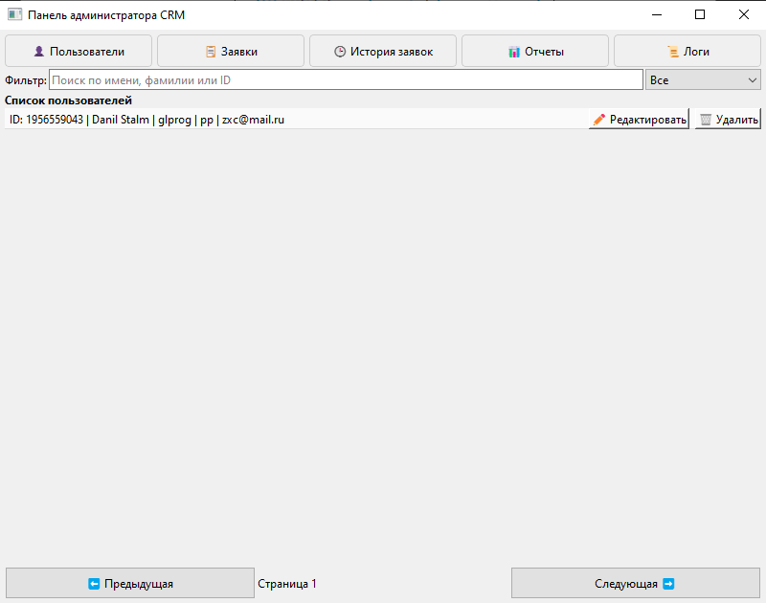

1. Рисунок 4.1 – Окно пользователи

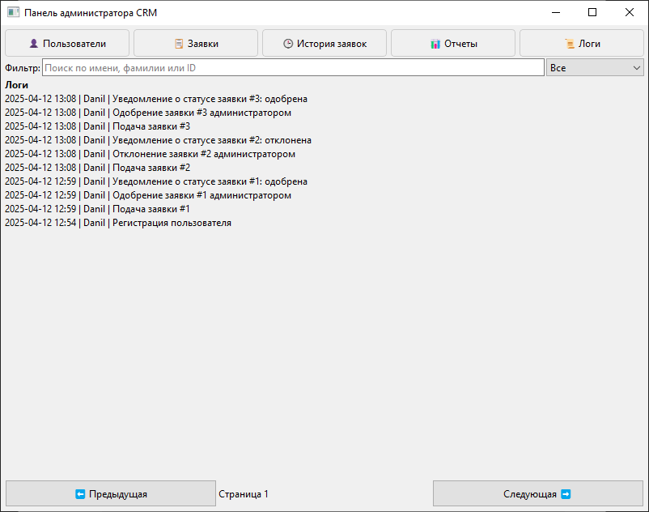

1. Рисунок 4.2 – Окно логи

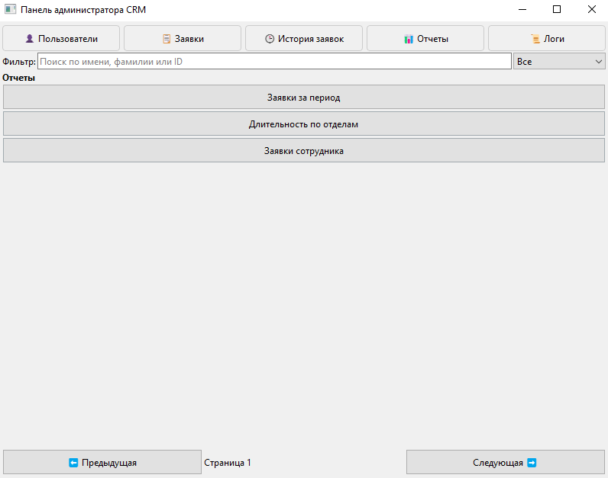

1. Рисунок 4.3 – Окно отчеты

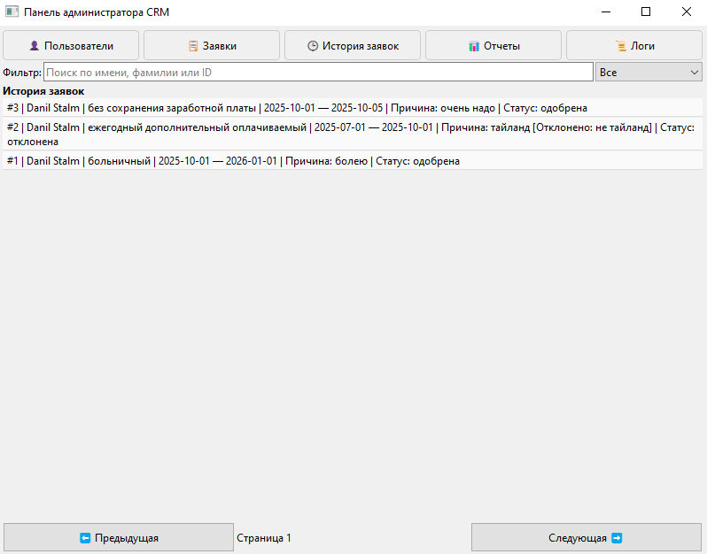

1. Рисунок 4.4 – Окно история заявок

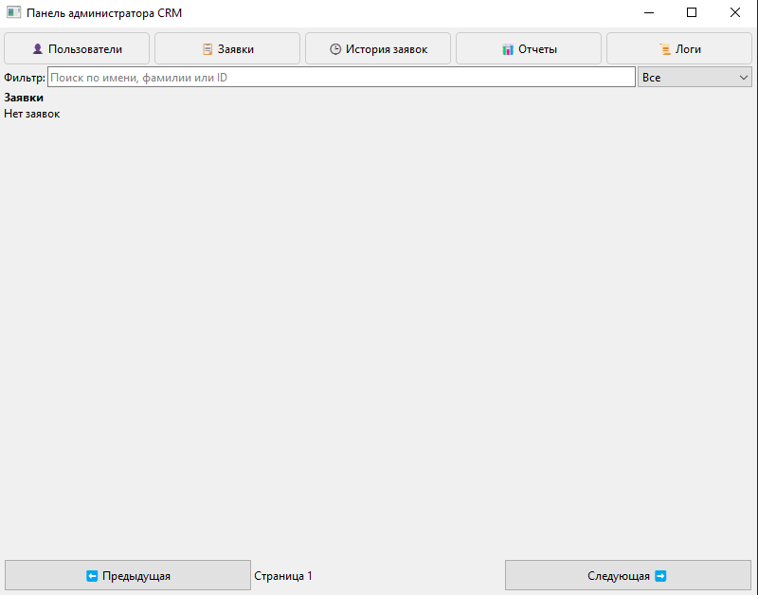

1. Рисунок 4.5 – Окно заявки

Основной класс AdminPanel отвечает за создание главного окна, навигации, фильтров, отображения данных и диалогов. Код представлен в листинге кода 1.

Листинг 1 - класс AdminPanel

class AdminPanel(QMainWindow):

def __init__(self):

super().__init__()

self.setWindowTitle("Панель администратора CRM")

self.setGeometry(100, 100, 800, 600)

self.session = SessionFactory()

self.current_page = 1

self.per_page = 20

self.init_ui()

logger.info("Панель администратора инициализирована")

Карточка данных заявки. Код представлен в фрагментах кода 2.

Листинг 2 - метод add_application_card

def add_application_card(self, app, user, history=False):

card_widget = QWidget()

card_layout = QHBoxLayout(card_widget)

card_layout.setContentsMargins(0, 0, 0, 0)

card_text = self.format_application_text(app, user)

card_label = QLabel(card_text)

Продолжение листинга 2

card_label.setWordWrap(True)

if not history:

approve_btn = QPushButton("")

reject_btn = QPushButton("")

approve_btn.setFixedSize(40, 40)

reject_btn.setFixedSize(40, 40)

self.apply_style(approve_btn, "approve_button")

self.apply_style(reject_btn, "reject_button")

approve_btn.clicked.connect(lambda: self.approve_application(app.application_id))

reject_btn.clicked.connect(lambda: self.reject_application(app.application_id))

card_layout.addWidget(card_label)

card_layout.addStretch()

card_layout.addWidget(approve_btn)

card_layout.addWidget(reject_btn)

else:

card_layout.addWidget(card_label)

self.apply_style(card_widget, "card")

self.content_layout.addWidget(card_widget)

Код диалога редактирования пользователя представлен в листинге кода 3.

Листинг 3 - метод edit_user

def edit_user(self, user_id):

logger.info(f"Редактирование пользователя {user_id}")

user = self.session.query(User).filter_by(user_id=user_id).first()

dialog = QDialog(self)

dialog.setWindowTitle("Редактировать пользователя")

layout = QVBoxLayout(dialog)

first_name = QLineEdit(user.first_name)

last_name = QLineEdit(user.last_name)

position = QLineEdit(user.position or "")

department = QLineEdit(user.department or "")

email = QLineEdit(user.email)

layout.addWidget(QLineEdit(f"ID: {user_id}", readOnly=True))

layout.addWidget(first_name)

layout.addWidget(last_name)

layout.addWidget(position)

layout.addWidget(department)

layout.addWidget(email)

save_btn = QPushButton("Сохранить")

save_btn.clicked.connect(

lambda: self.save_user(user_id, first_name.text(), last_name.text(), position.text(), department.text(), email.text(), dialog))

layout.addWidget(save_btn)

dialog.setStyleSheet("QWidget { padding: 10px; }")

dialog.exec()

Код диалога выбора периода для отчетов представлен в листинге кода 4.

Листинг 4 - метод report_applications_period

def report_applications_period(self):

logger.info("Генерация отчета: Заявки за период")

dialog = QDialog(self)

dialog.setWindowTitle("Выберите период")

layout = QVBoxLayout(dialog)

start_date_edit = QDateEdit(QDate.currentDate())

start_date_edit.setCalendarPopup(True)

start_date_edit.setDisplayFormat("yyyy-MM-dd")

layout.addWidget(QLabel("Начало периода:"))

layout.addWidget(start_date_edit)

end_date_edit = QDateEdit(QDate.currentDate())

end_date_edit.setCalendarPopup(True)

end_date_edit.setDisplayFormat("yyyy-MM-dd")

layout.addWidget(QLabel("Конец периода:"))

layout.addWidget(end_date_edit)

button_box = QHBoxLayout()

ok_btn = QPushButton("OK")

cancel_btn = QPushButton("Отмена")

ok_btn.clicked.connect(dialog.accept)

cancel_btn.clicked.connect(dialog.reject)

button_box.addWidget(ok_btn)

button_box.addWidget(cancel_btn)

layout.addLayout(button_box)

Telegram-бот предоставляет текстовый интерфейс с использованием клавиатур (ReplyKeyboardMarkup и InlineKeyboardMarkup) для взаимодействия с пользователями.

Определение клавиатур представлено в листинге кода 5.

Листинг 5 – класс Keyboards

class Keyboards:

@staticmethod

def main_menu():

return types.ReplyKeyboardMarkup(resize_keyboard=True).add(" В главное меню")

@staticmethod

def action():

return types.ReplyKeyboardMarkup(resize_keyboard=True).add("🏖️ Отпуск", "🤒 Больничный", "📋 Мои заявки")

@staticmethod

def vacation_type():

return types.ReplyKeyboardMarkup(resize_keyboard=True).add(

"🌴 Ежегодный основной оплачиваемый",

"🌞 Ежегодный дополнительный оплачиваемый",

"🏝️ Без сохранения заработной платы",

"🏠 В главное меню"

)

Рабочая программа показана на рисунках 4.6 – 4.7.

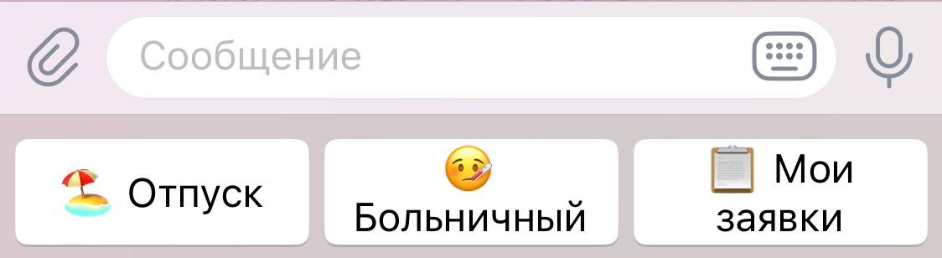

1. Рисунок 4.6 – Телеграмм бот

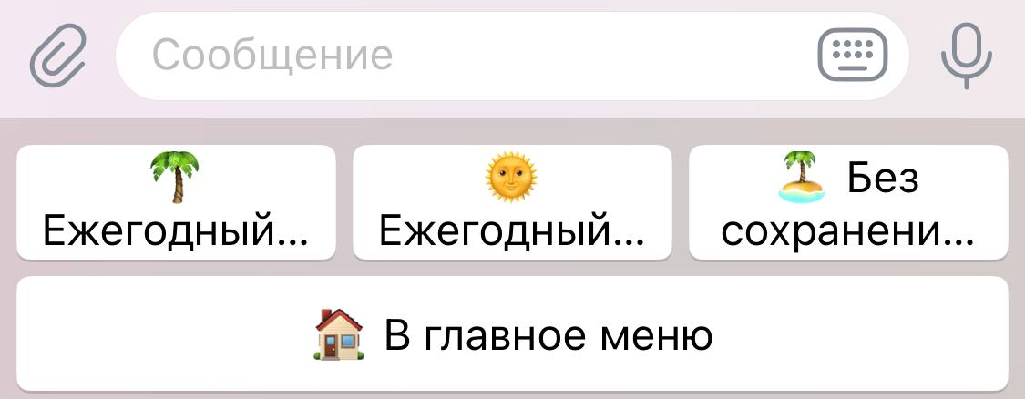

1. Рисунок 4.7 - Телеграмм бот

## **Разработка кода программного модуля**

Админ-панель реализована в классе AdminPanel. Основные методы отвечают за отображение данных, управление пользователями и заявками, генерацию отчетов и логирование.

Метод init_ui инициализирует пользовательский интерфейс админ-панели, создает главный контейнер с вертикальным макетом, навигационную панель, фильтры, область содержимого с прокруткой и пагинацию, подключает кнопки к соответствующим методам отображения данных, устанавливает стили. Представлено в фрагменте кода 6.

Листинг 6 – метод init_ui

def init_ui(self):

main_widget = QWidget()

self.setCentralWidget(main_widget)

main_layout = QVBoxLayout(main_widget)

main_layout.setContentsMargins(5, 5, 5, 5)

main_layout.setSpacing(2)

# Навигация

Продолжение листинга 6

nav_layout = QHBoxLayout()

nav_layout.setSpacing(5)

self.btn_users = QPushButton("👤 Пользователи")

self.btn_applications = QPushButton("📋 Заявки")

self.btn_history = QPushButton("🕒 История заявок")

self.btn_reports = QPushButton("📊 Отчеты")

self.btn_logs = QPushButton("📜 Логи")

for btn in [self.btn_users, self.btn_applications, self.btn_history, self.btn_reports, self.btn_logs]:

self.apply_style(btn, "nav_button")

nav_layout.addWidget(btn)

main_layout.addLayout(nav_layout)

# Фильтры

filter_layout = QHBoxLayout()

self.search_input = QLineEdit()

self.search_input.setPlaceholderText("Поиск по имени, фамилии или ID")

self.status_filter = QComboBox()

self.status_filter.addItems(["Все", ApplicationStatus.PENDING, ApplicationStatus.APPROVED, ApplicationStatus.REJECTED])

self.search_input.textChanged.connect(lambda: self.show_applications(page=1))

self.status_filter.currentTextChanged.connect(lambda: self.show_applications(page=1))

filter_layout.addWidget(QLabel("Фильтр:"))

filter_layout.addWidget(self.search_input)

filter_layout.addWidget(self.status_filter)

main_layout.addLayout(filter_layout)

# Область содержимого

self.content_widget = QWidget()

self.content_layout = QVBoxLayout(self.content_widget)

self.content_layout.setSpacing(1)

self.content_layout.setContentsMargins(0, 0, 0, 0)

self.content_layout.setAlignment(Qt.AlignTop)

self.scroll = QScrollArea()

self.scroll.setWidget(self.content_widget)

self.scroll.setWidgetResizable(True)

self.scroll.setStyleSheet("QScrollArea { border: none; } QWidget { margin: 0px; }")

main_layout.addWidget(self.scroll)

# Пагинация

pagination_layout = QHBoxLayout()

self.prev_page_btn = QPushButton("⬅️ Предыдущая")

self.next_page_btn = QPushButton("Следующая ➡️")

self.page_label = QLabel("Страница 1")

self.apply_style(self.prev_page_btn, "action_button")

self.apply_style(self.next_page_btn, "action_button")

self.apply_style(self.page_label, "label")

self.prev_page_btn.clicked.connect(self.prev_page)

self.next_page_btn.clicked.connect(self.next_page)

Продолжение листинга 6

pagination_layout.addWidget(self.prev_page_btn)

pagination_layout.addWidget(self.page_label)

pagination_layout.addWidget(self.next_page_btn)

main_layout.addLayout(pagination_layout)

# Подключение кнопок

self.btn_users.clicked.connect(lambda: self.show_users(page=1))

self.btn_applications.clicked.connect(lambda: self.show_applications(page=1))

self.btn_history.clicked.connect(lambda: self.show_history(page=1))

self.btn_reports.clicked.connect(self.show_reports)

self.btn_logs.clicked.connect(lambda: self.show_logs(page=1))

self.show_applications(page=1)

Метод show_users - Отображает список пользователей с пагинацией, очищает область содержимого и добавляет заголовок, запрашивает данные из таблицы users с учетом смещения, для каждого пользователя создает карточку с информацией и кнопками «Редактировать» и «Удалить», обновляет метку текущей страницы. Представлено в листинге кода 7.

Листинг 7 – интод show_users

def show_applications(self, page=1):

logger.info(f"Показ заявок, страница {page}")

self.current_page = page

self.clear_content()

self.add_header("Заявки")

offset = (page - 1) * self.per_page

query = self.session.query(Application, User).join(User)

search_text = self.search_input.text().lower()

if search_text:

query = query.filter(

(User.first_name.ilike(f"%{search_text}%")) |

(User.last_name.ilike(f"%{search_text}%")) |

(Application.application_id == search_text if search_text.isdigit() else False)

)

status = self.status_filter.currentText()

if status != "Все":

query = query.filter(Application.status == status)

else:

query = query.filter(Application.status == ApplicationStatus.PENDING)

applications = query.limit(self.per_page).offset(offset).all()

if not applications:

no_data = QLabel("Нет заявок")

self.apply_style(no_data, "label")

self.content_layout.addWidget(no_data)

for app, user in applications:

Продолжение листинга 7

self.add_application_card(app, user, history=(app.status != ApplicationStatus.PENDING))

self.page_label.setText(f"Страница {page}")

Метод show_applications - отображает список заявок с фильтрацией по поиску и статусу, формирует запрос к БД с учетом текста поиска и выбранного статуса. Представлено в листинге кода 8.

Листинг 8 – метод show_applications

def show_applications(self, page=1):

logger.info(f"Показ заявок, страница {page}")

self.current_page = page

self.clear_content()

self.add_header("Заявки")

offset = (page - 1) * self.per_page

query = self.session.query(Application, User).join(User)

search_text = self.search_input.text().lower()

if search_text:

query = query.filter(

(User.first_name.ilike(f"%{search_text}%")) |

(User.last_name.ilike(f"%{search_text}%")) |

(Application.application_id == search_text if search_text.isdigit() else False)

)

status = self.status_filter.currentText()

if status != "Все":

query = query.filter(Application.status == status)

else:

query = query.filter(Application.status == ApplicationStatus.PENDING)

applications = query.limit(self.per_page).offset(offset).all()

if not applications:

no_data = QLabel("Нет заявок")

self.apply_style(no_data, "label")

self.content_layout.addWidget(no_data)

for app, user in applications:

self.add_application_card(app, user, history=(app.status != ApplicationStatus.PENDING))

self.page_label.setText(f"Страница {page}")

Метод approve_application - меняет статус заявки на «одобрена» для заявок «на рассмотрении», логирует действие, отправляет уведомление через notify_user и обновляет список заявок, обрабатывает ошибки с откатом транзакции и выводом сообщения. Представлен в листинге кода 9.

Листинг 9 – метод approve_application

def approve_application(self, app_id):

logger.info(f"Одобрение заявки #{app_id}")

Продолжение листинга 9

try:

app = self.session.query(Application).filter_by(application_id=app_id).first()

if app and app.status == ApplicationStatus.PENDING:

app.status = ApplicationStatus.APPROVED

self.log_action(app.user_id, f"Одобрение заявки #{app_id} администратором")

self.session.commit()

notify_user(app_id, ApplicationStatus.APPROVED)

QMessageBox.information(self, "Успех", f"Заявка #{app_id} одобрена")

else:

logger.warning(f"Заявка #{app_id} не найдена или не в статусе PENDING")

QMessageBox.warning(self, "Предупреждение", f"Заявка #{app_id} не может быть одобрена")

self.show_applications(self.current_page)

except Exception as e:

self.session.rollback()

logger.error(f"Ошибка при одобрении заявки #{app_id}: {e}")

QMessageBox.critical(self, "Ошибка", f"Не удалось одобрить заявку: {str(e)}")

Метод reject_application - запрашивает причину отклонения через диалог, обновляет статус на «отклонена», добавляет причину в поле reason, логирует действие, уведомляет пользователя и обновляет интерфейс. Представлен в листинге кода 10.

Листинг 10 - метод reject_application

def reject_application(self, app_id):

logger.info(f"Отклонение заявки #{app_id}")

try:

app = self.session.query(Application).filter_by(application_id=app_id).first()

if app and app.status == ApplicationStatus.PENDING:

reason, ok = QInputDialog.getText(self, "Причина отклонения", "Введите причину:")

if ok:

app.status = ApplicationStatus.REJECTED

app.reason = f"{app.reason or ''} [Отклонено: {reason}]"

self.log_action(app.user_id, f"Отклонение заявки #{app_id} администратором")

self.session.commit()

notify_user(app_id, ApplicationStatus.REJECTED)

QMessageBox.information(self, "Успех", f"Заявка #{app_id} отклонена")

else:

logger.info(f"Отклонение заявки #{app_id} отменено")

return

Продолжение листинга 10

else:

logger.warning(f"Заявка #{app_id} не найдена или не в статусе PENDING")

QMessageBox.warning(self, "Предупреждение", f"Заявка #{app_id} не может быть отклонена")

self.show_applications(self.current_page)

except Exception as e:

self.session.rollback()

logger.error(f"Ошибка при отклонении заявки #{app_id}: {e}")

QMessageBox.critical(self, "Ошибка", f"Не удалось отклонить заявку: {str(e)}")

Метод generate_pdf_report - генерирует PDF, создает документ с заголовком и списком строк, использует шрифт DejaVuSans для поддержки кириллицы, сохраняет отчет в файл, обрабатывает ошибки, например, отсутствие шрифта. Представлено в листинге кода 11.

Листинг кода 11 – метод generate_pdf_report

def generate_pdf_report(self, title, content_lines):

logger.info(f"Генерация PDF отчета: {title}")

try:

from reportlab.lib.pagesizes import A4

from reportlab.platypus import SimpleDocTemplate, Paragraph, Spacer

from reportlab.lib.styles import getSampleStyleSheet, ParagraphStyle

from reportlab.pdfbase import pdfmetrics

from reportlab.pdfbase.ttfonts import TTFont

font_path = "DejaVuSans.ttf"

if os.path.exists(font_path):

pdfmetrics.registerFont(TTFont("DejaVuSans", font_path))

else:

raise FileNotFoundError("Шрифт DejaVuSans.ttf не найден")

buffer = io.BytesIO()

doc = SimpleDocTemplate(buffer, pagesize=A4)

styles = getSampleStyleSheet()

styles.add(ParagraphStyle(name='CustomTitle', fontName='DejaVuSans', fontSize=14))

styles.add(ParagraphStyle(name='CustomNormal', fontName='DejaVuSans', fontSize=10))

story = [Paragraph(title, styles['CustomTitle']), Spacer(1, 12)]

for line in content_lines:

story.append(Paragraph(line, styles['CustomNormal')))

story.append(Spacer(1, 6))

doc.build(story)

buffer.seek(0)

filename = QFileDialog.getSaveFileName(self, "Сохранить отчет", f"{title}.pdf", "Файлы PDF (*.pdf)")[0]

if filename:

with open(filename, 'wb') as f:

Продолжение листинга 11

f.write(buffer.read())

QMessageBox.information(self, "Успех", "Отчет сохранен")

except Exception as e:

logger.error(f"Ошибка при генерации отчета: {e}")

QMessageBox.critical(self, "Ошибка", "Не удалось сгенерировать отчет")

Метод log_action - добавляет запись в таблицу logs с указанием user_id и описания, действия, логирует действие в файл через logger, обрабатывает ошибки с откатом транзакции. Представлено в листинге 12.

Листинг 12 – метод log_action

def log_action(self, user_id, action):

try:

self.session.add(Log(user_id=user_id, action=action))

self.session.commit()

logger.info(f"Лог: {action}")

except Exception as e:

self.session.rollback()

logger.error(f"Ошибка при записи лога: {e}")

Telegram-бот реализован с использованием библиотеки telebot. Основные методы (обработчики) отвечают за регистрацию пользователей, подачу и редактирование заявок, а также просмотр заявок.

Метод start - Обрабатывает команду /start, проверяет, зарегистрирован ли пользователь, если зарегистрирован, отображает меню действий, если нет, запрашивает имя и переходит к регистрации. Представлено в листинге кода 13.

Листинг 13 – метод start

@bot.message_handler(commands=['start'])

def start(message):

chat_id = message.chat.id

with db_session() as session:

user = session.query(User).filter_by(user_id=chat_id).first()

if user:

send_message(chat_id, "Вы зарегистрированы", Keyboards.action())

else:

send_message(chat_id, "Введите имя:", Keyboards.main_menu())

bot.register_next_step_handler(message, register_first_name)

Метод register_email - завершает процесс регистрации, начатый в start, проверяет уникальность email и его формат, создает нового пользователя в таблице users, логирует действие, при ошибке (например, занятый email) запрашивает повторный ввод, после успешной регистрации отображает меню действий. Представлено в листинге кода 14.

Листинг 14 – метод register_email

def register_email(message, first_name, last_name, position, department):

chat_id = message.chat.id

if handle_main_menu_return(message):

return

is_valid, error = validate_email(message.text)

if not is_valid:

send_message(chat_id, f" {error}", Keyboards.main_menu())

bot.register_next_step_handler(message, register_email, first_name, last_name, position, department)

return

with db_session() as session:

try:

existing_user = session.query(User).filter_by(email=message.text).first()

if existing_user:

send_message(chat_id, " Этот email уже зарегистрирован", Keyboards.main_menu())

logger.warning(f"Попытка регистрации с занятым email: {message.text} для chat_id {chat_id}")

bot.register_next_step_handler(message, register_email, first_name, last_name, position, department)

return

new_user = User(

user_id=chat_id,

first_name=first_name,

last_name=last_name,

position=position,

department=department,

email=message.text

)

session.add(new_user)

session.flush()

session.add(Log(user_id=chat_id, action="Регистрация пользователя"))

session.flush()

saved_user = session.query(User).filter_by(user_id=chat_id).first()

if not saved_user:

raise Exception("Пользователь не был сохранен в базе данных")

logger.info(f"Пользователь {chat_id} успешно зарегистрирован: {first_name} {last_name}, {message.text}")

send_message(chat_id, "✅ Регистрация завершена", Keyboards.action())

except Exception as e:

logger.error(f"Ошибка при регистрации пользователя {chat_id}: {str(e)}")

send_message(chat_id, f"❌ Ошибка регистрации: {str(e)}. Попробуйте снова с /start", Keyboards.main_menu())

Метод application_reason - завершает процесс подачи заявки, создает запись в таблице applications с данными: user_id, даты, тип, статус «на рассмотрении», причина, логирует действие и отправляет уведомление в HR-чат, возвращает пользователя в главное меню. Представлено в листинге кода 15.

Листинг 15 – метод application_reason

def application_reason(message, app_type, start_date, end_date):

chat_id = message.chat.id

if handle_main_menu_return(message):

return

with db_session() as session:

app = Application(user_id=chat_id, start_date=start_date.date(), end_date=end_date.date(),

type=app_type, status="на рассмотрении", reason=message.text)

session.add(app)

session.flush()

app_id = app.application_id

session.add(Log(user_id=chat_id, action=f"Подача заявки #{app_id}"))

send_message(CONFIG["HR_CHAT_ID"],

f"Заявка #{app_id} от {chat_id}: {app_type} с {start_date.date()} по {end_date.date()}. Причина: {message.text}")

send_message(chat_id, " Заявка подана", Keyboards.action())

Метод handle_my_applications - обрабатывает запрос на просмотр заявок, пользователя, запрашивает все заявки по user_id из таблицы applications, сортируя по убыванию ID, создает инлайн-клавиатуру с кнопками для каждой заявки, позволяя просмотреть детали, если заявок нет, информирует пользователя. Представлено в листинге кода 16.

Листинг 16 - метод handle_my_applications

@bot.message_handler(func=lambda m: m.text == " Мои заявки")

def handle_my_applications(message):

chat_id = message.chat.id

with db_session() as session:

user = session.query(User).filter_by(user_id=chat_id).first()

if not user:

send_message(chat_id, "Сначала зарегистрируйтесь с помощью /start")return

apps = session.query(Application).filter_by(user_id=chat_id).order_by(Application.application_id.desc()).all()

if not apps:

send_message(chat_id, "У вас нет заявок", Keyboards.action())

return

markup = types.InlineKeyboardMarkup()

for app in apps:

btn_text = f"#{app.application_id} ({app.type}, {app.status})"

markup.add(types.InlineKeyboardButton(btn_text, callback_data=f"view_{app.application_id}"))

send_message(chat_id, "Ваши заявки:", markup)

Метод edit_application_reason - завершает редактирование заявки, обновляет даты, причину и время изменения в таблице applications, логирует действие и уведомляет HR-чат, возвращает пользователя в главное меню. Представлено в листинге кода 17.

Листинг 17 - метод edit_application_reason

def edit_application_reason(message, app_id, start_date, end_date):

chat_id = message.chat.id

if handle_main_menu_return(message):

return

with db_session() as session:

app = session.query(Application).filter_by(application_id=app_id, user_id=chat_id).first()

if app and app.status == "на рассмотрении":

app.start_date = start_date.date()

app.end_date = end_date.date()

app.reason = message.text

app.updated_at = datetime.utcnow()

session.add(Log(user_id=chat_id, action=f"Редактирование заявки #{app_id}"))

send_message(chat_id, " Заявка обновлена", Keyboards.action())

send_message(CONFIG["HR_CHAT_ID"],

f"Заявка #{app_id} от {chat_id} обновлена: {app.type} с {app.start_date} по {app.end_date}. Причина: {app.reason}")

## **ТЕСТИРОВАНИЕ ПРОГРАММНОГО МОДУЛЯ**

## **Разработка тест-кейсов**

* 1. Регистрация нового пользователя через Telegram-бот

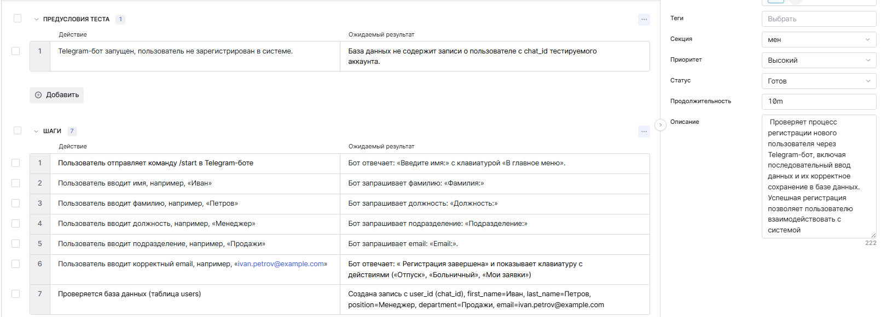

1. Рисунок 5.1 – Тест-кейс 1
   1. Подача заявки на отпуск через Telegram-бот

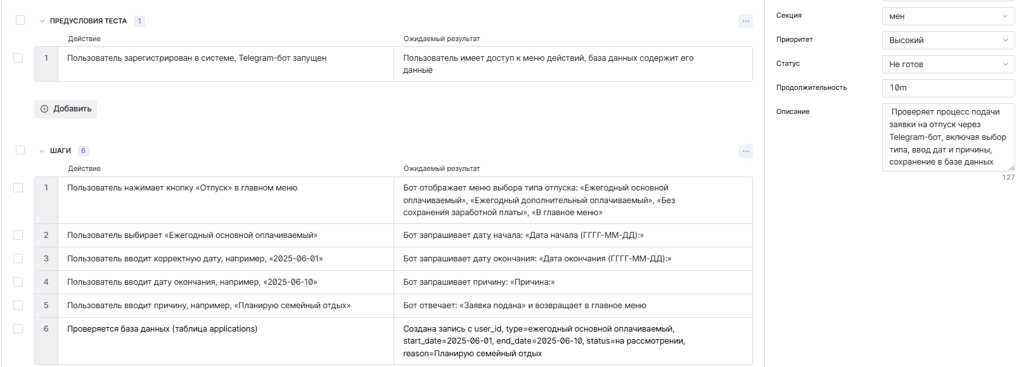

1. Рисунок 5.2 – Тест-кейс 2
   1. Одобрение заявки через админ-панель

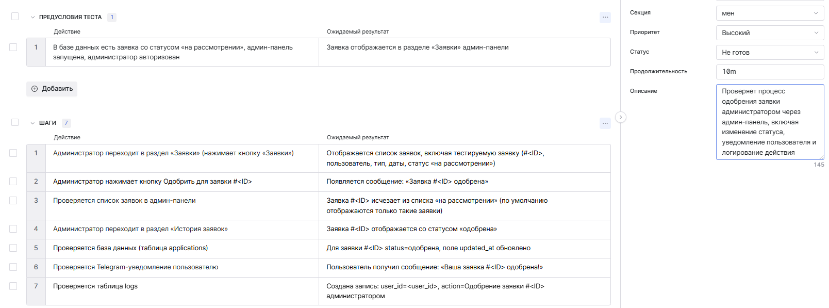

1. Рисунок 5.3 – Тест-кейс 3
   1. Генерация отчета «Заявки за период» через админ-панель

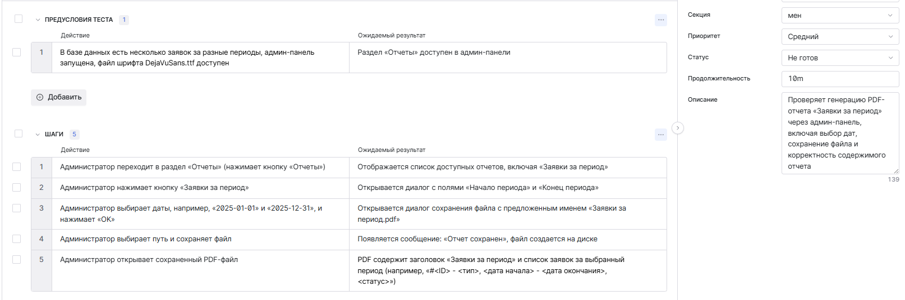

1. Рисунок 5.4 – Тест-кейс 4
   1. Редактирование заявки через Telegram-бот

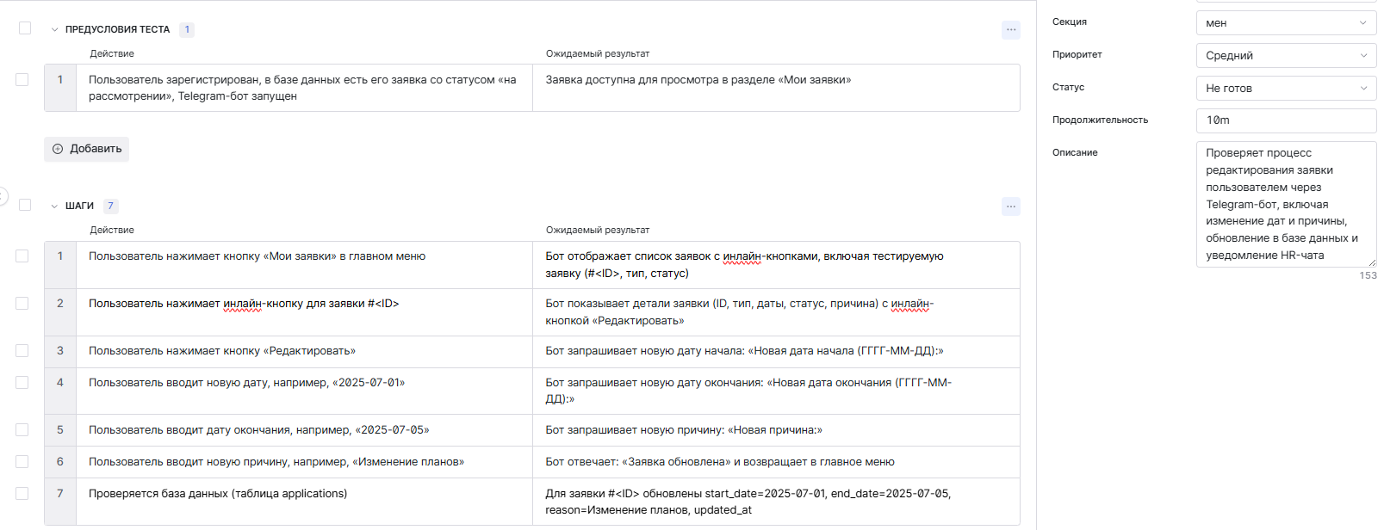

1. Рисунок 5.5 – Тест-кейс 5

## **Модульное тестирование**

Был разработан и выполнен модульный тест для функционала по одобрению заявки. Этот метод изменяет статус заявки на "одобрена", логирует действие, отправляет уведомление пользователю через Telegram и обновляет интерфейс. Модульный тест представлен в листинге кода 18.

Листинг 8 - модульный тест

import unittest

from unittest.mock import Mock, patch

from PySide6.QtWidgets import QApplication

from sqlalchemy.orm import Session

from datetime import date

from admin_p import AdminPanel, Application, ApplicationStatus

class TestApproveApplication(unittest.TestCase):

@classmethod

def setUpClass(cls):

cls.app = QApplication([])

def setUp(self):

self.panel = AdminPanel()

self.panel.session = Mock(spec=Session)

self.mock_session = self.panel.session

self.mock_session.query = Mock()

self.panel.closeEvent = Mock()

self.panel.current_page = 1

def tearDown(self):

pass

def test_approve_application_success(self):

mock_app = Application(

application_id=1,

user_id=12345,

start_date=date(2025, 5, 1),

end_date=date(2025, 5, 10),

type="отпуск",

status=ApplicationStatus.PENDING

)

mock_query = Mock()

mock_query.filter_by.return_value.first.return_value = mock_app

self.mock_session.query.return_value = mock_query

with patch("admin_p.notify_user") as mock_notify:

with patch.object(self.panel, "log_action") as mock_log_action:

with patch.object(self.panel, "show_applications") as mock_show_applications:

self.panel.approve_application(1)

self.assertEqual(mock_app.status, ApplicationStatus.APPROVED)

self.mock_session.commit.assert_called_once()

mock_notify.assert_called_once_with(1, ApplicationStatus.APPROVED)

mock_log_action.assert_called_once_with(12345, "Одобрение заявки #1 администратором")

Продолжение листинга 18

mock_show_applications.assert_called_once_with(1)

def test_approve_application_already_processed(self):

mock_app = Application(

application_id=1,

user_id=12345,

start_date=date(2025, 5, 1),

end_date=date(2025, 5, 10),

type="отпуск",

status=ApplicationStatus.APPROVED # Заявка уже одобрена

)

mock_query = Mock()

mock_query.filter_by.return_value.first.return_value = mock_app

self.mock_session.query.return_value = mock_query

with patch("PySide6.QtWidgets.QMessageBox.warning") as mock_warning:

self.panel.approve_application(1)

self.assertEqual(mock_app.status, ApplicationStatus.APPROVED) # Статус не изменился

self.mock_session.commit.assert_not_called()

mock_warning.assert_called_once()

self.panel.log_action.assert_not_called()

def test_approve_application_not_found(self):

mock_query = Mock()

mock_query.filter_by.return_value.first.return_value = None # Заявка не найдена

self.mock_session.query.return_value = mock_query

with patch("PySide6.QtWidgets.QMessageBox.warning") as mock_warning:

self.panel.approve_application(1)

self.mock_session.commit.assert_not_called()

mock_warning.assert_called_once()

self.panel.log_action.assert_not_called()

@classmethod

def tearDownClass(cls):

cls.app.quit()

if __name__ == "__main__":

unittest.main()

Результат выполнения кода представлен на рисунке 5.1

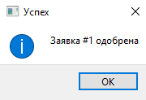

Рисунок 5.1 – Результат модульного тестирования

# Приложения

# Приложение А – спецификация требований

# Приложение Б – ссылка на систему контроля версий

1. https://github.com/sttdd/Pp.git